Муниципальное бюджетное дошкольное образовательное учреждение детский сад «Солнышко» г.Чаплыгин (МБДОУ д/с «Солнышко» г.Чаплыгин)

**Консультация для воспитателей**

**«Развитие предпосылок инженерного мышления у дошкольников посредством STEAM-образования»**

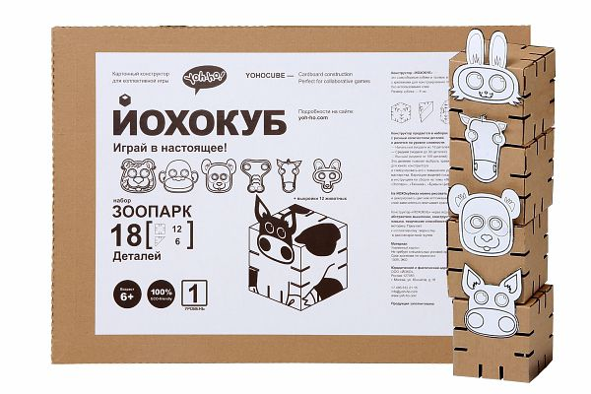

**Подготовила:**

воспитатель группы «Почемучки»

Седых Е.Б.

**Консультация для воспитателей «Развитие предпосылок инженерного мышления у дошкольников посредством STEAM-образования»**

Воспитание инженерных кадров было объявлено президентом Российской Федерации В. В. Путиным одной из приоритетных целей российского образования.

Подготовить учащихся к серьезным техническим дисциплинам, проектной деятельности и профессиям будущего способно STEAM-образование. STEAM является одним из основных мировых трендов в образовании.

Изучение конструирования и программирования создает необходимую базу для дальнейшего развития инженерных и творческих компетенций. Наши дошкольники должны быть готовы к школьным инновациям. Актуальным становится вопрос о создании единого образовательного STEAM пространства: детский сад – школа – ВУЗ.

Но с чем же связан такой высокий спрос? Во многих странах STEAM -образование в приоритете по некоторым причинам:

- В ближайшем будущем в мире и, следовательно, в России будет резко не хватать инженеров, специалистов высокотехнологичных производств и т. д.

- В отдаленном будущем у нас появятся профессии, которые будут связаны с технологией и высокотехнологичным производством на стыке с естественными науками, в особенности будет большой спрос на специалистов по био – и нанотехнологиям.

- Специалистам потребуется всесторонняя подготовка и знания из самых разных областей технологии, естественных наук и инженерии.

Ведущая составляющая STEАM обучения - это экспериментально-инженерная деятельность. В игровой форме дети учатся считать, измерять, сравнивать, приобретать навыки общения. Дети в знакомых предметах определяют новые и неизвестные для себя свойства. Непринужденные занятия в форме увлекательной игры развивают воображение и творческий потенциал.

Если расшифровать данную аббревиатуру, то получится следующее: S - science, T - technology, E - engineering, A - art и M - mathematics. В переводе с английского это будет звучать так: естественные науки, технология, инженерное искусство, творчество, математика. Заметим, что данные дисциплины становятся самыми востребованными в современном мире. Именно поэтому, сегодня система STEAM развивается как один из основных трендов. STEAM-образование основано на применении междисциплинарного и прикладного подхода, а также на интеграции всех пяти дисциплин в единую схему обучения.

Преимущество STEAM - технологий :

- Развивают любознательность.

- Помогают выработать инженерные навыки.

- Позволяют приобрести качества, необходимые для работы в команде.

- Содействуют умению анализировать результаты проделанных мероприятий.

- Способствуют наилучшей познавательной активности дошкольников.

Целью реализации программы является развитие предпосылок инженерного мышления у детей дошкольного возраста в условиях применения STEАM-технологии в образовательной деятельности.

Для достижения данной цели необходимо:

1. Изменить концепцию подхода к построению занятий.

2. Осуществлять дифференцированный подход при проектировании образовательной деятельности.

3. Усовершенствовать развивающую предметно-пространственную среду группового помещения для активизации исследовательского поведения воспитанников.

4. Освоить технику поддержания интереса воспитанников.

5. Определить цели, задачи, ожидаемые результаты.

6. Определить основные формы работы с детьми.

7. Разработать алгоритм внедрения STEАM - технологии в образовательную деятельность.

Организация образовательной деятельности с детьми старшего дошкольного возраста строится, исходя из следующих принципов:

1. Принцип научности;

2. Принцип целостности;

3. Принцип систематичности и последовательности;

4. Принцип индивидуально-личностной ориентации воспитания;

5. Принцип доступности;

6. Принцип активного обучения;

7. Принцип креативности;

8. Принцип результативности.

Согласно последним исследованиям, к возрасту трех лет развитие клеток головного мозга уже завершено на 70-80 %. Способность впитывать информацию гораздо выше у детского мозга, чем у взрослого. Нас должно беспокоить не то, что мы даем ребенку слишком много информации, а то, что ее скорее слишком мало, чтобы полноценно развивать его. Многие навыки невозможно приобрести, если их не усвоил в детстве. Например, Карл Фридрих Гаусс, один из величайших математиков 19 века, открыл формулу суммы арифметических рядов, когда ему было всего 8 лет.

«Детская универсальная STEAM-лаборатория» Е. А. Беляк включает в себя основы программирования, робототехники, математики и теории вероятности, картографии, астрономии, инженерии, защиты информации, физики, химии, биологии, культурологии. Пособие построено на основе современного интегрированного подхода STEAM-образования с акцентом на совместную исследовательскую и проектную деятельность, геймифицированные технологии.

Детская универсальная STEAM-лаборатория опирается на исследования раннего развития мозга, проведенные за последние десятилетия в области нейробиологии и поведенческих исследований, утверждающие, что инвестиции в раннее развитие – основа для процветающего и устойчивого общества. Так, лауреатом Нобелевской премии, профессором Джеймсом Хэкманом в рамках исследования, как уровни образования влияют на последующую успешность ребенка, сделан вывод о том, что эффективность от дошкольного образования (до 6 лет) в 7 раз выше, чем от вузовского.

Опираясь на понятие «возрастные периоды развития» в психологии, учеными выделен период жизни ребенка между кризисами в 3 и 7 лет в качестве самого благоприятного времени для обучения, когда он максимально восприимчив ко всему новому. Все, что ребенок получит от воспитателя и родителя в это время, отразится на его взрослой жизни.

STEAM-лаборатория нацелена на максимальное использование уникального возрастного потенциала дошкольников, направляя его на развитие определенных компетенций и подготовку будущей интеллектуальной элиты: ученых, инженеров, картографов, программистов, шифровальщиков, логистов, аналитиков и т. д. STEAM -технология помогает учиться жить в постоянно меняющихся условиях: овладевать появляющимися профессиями, справляться с социальными вызовами, использовать технологии, которые предстоит изобрести.

STEM обучение — это инновационная методика, которая позволяет выйти на новый уровень совершенствования навыков у наших детей. С ее помощью мы сможем сформировать прогрессивную кадровую базу, которая позволит нам стать экономически независимой и конкурентоспособной страной.

Таким образом, будущее за технологиями, а будущее технологий - за педагогами нового формата, которые лишены предрассудков, не приемлют формального подхода и могут расширить кругозор своих воспитанников до бесконечности.